北京体育大学毕业生图像信息采集流程
各位同学：因目前北京市新型冠状病毒肺炎疫情防控工作进入常态化，为了切实保障同学们的身体健康与安全，减少人员聚集，杜绝交叉感染，本中心提供线上自助采集。在疫情结束之前，可通过扫描下方小程序二维码来处理本人学历证书电子注册的图像采集。
- 准备事项：
- 准备好本人手机并且已经安装微信，更新到最新版本能够使用微信小程序。请使用本人微信采集证照，切勿帮他人采集证照，以免影响自己采集。
- 准备纯色背景（推荐蓝色），正面免冠标准证件照。不能侧身，坐姿端正、表情自然，可以微笑，双眼自然睁开并平视，两肩同高，嘴唇自然闭合。
- 衣着颜色应与背景色区分明显，不穿无袖服装、吊带、大毛领外套。
- 露出双耳，头发不得遮挡眉毛和眼睛。
- 不宜浓妆艳抹，不得使用头部覆盖物（宗教、医疗和文化需要时，不得遮挡脸部或造成阴影），不得佩戴耳环、项链等饰品。
- 常戴眼镜者，应佩戴眼镜，但不得戴有色（含隐形、美瞳）眼镜，镜框不得遮挡眼睛，眼镜不能反光。
- 图像大小在100K-2M之间，格式为jpg。
- 良好的网络质量，建议上传时找一个网络条件优秀，没有建筑物遮挡位置采集照片（非地下室等网络较差区域）。
- 鉴于毕业照片的严肃性，请同学务必上传标准证件照，生活照、手机自拍照、过度美化美颜照等将不予审核通过。
二．采集步骤：
- 登陆微信，扫描下方小程序码

图 易拍证照采集小程序码

- 登陆小程序后点击下方采集按钮进入采集页面，如图所示，可以看到北京体育大学毕业图像采集信息通知。
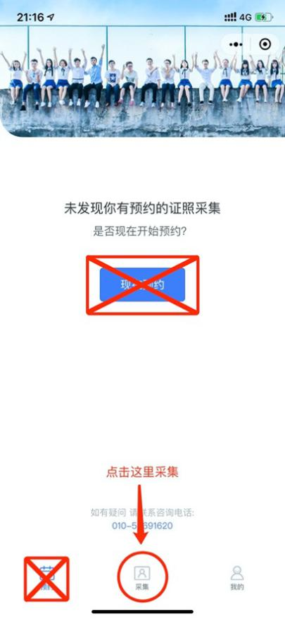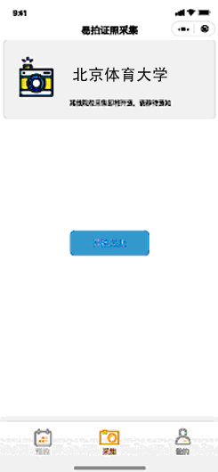
图 采集页面

- 点击“提交”按钮，进入校验信息页面，输入匹配号（身份证号）、并授权微信联系电话。认真校验所填信息，保证信息正确无误，小程序弹出的授权框，请选择确认。
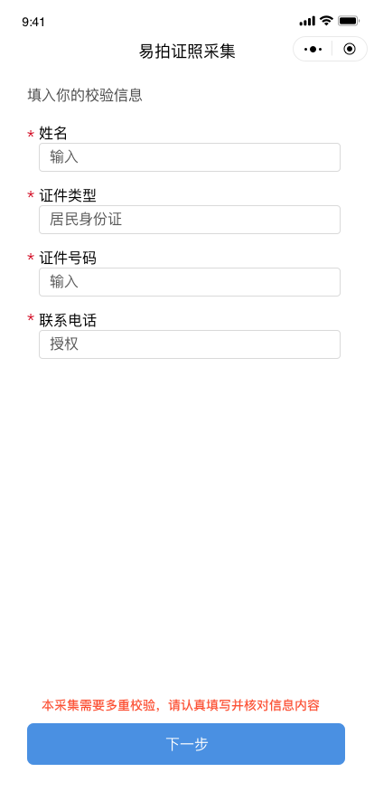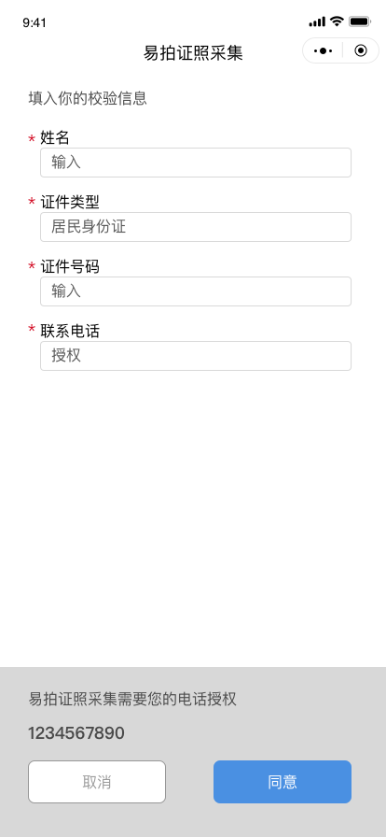
图 校验信息页面 图 授权电话页面
- 点击下一步，进入信息确认页面，如匹配到本人采集信息，请认真核对是否正确。如有信息不符或未能匹配到个人信息，将弹出无法采集页面。请同学们不要慌张，可联系后面咨询电话解决。
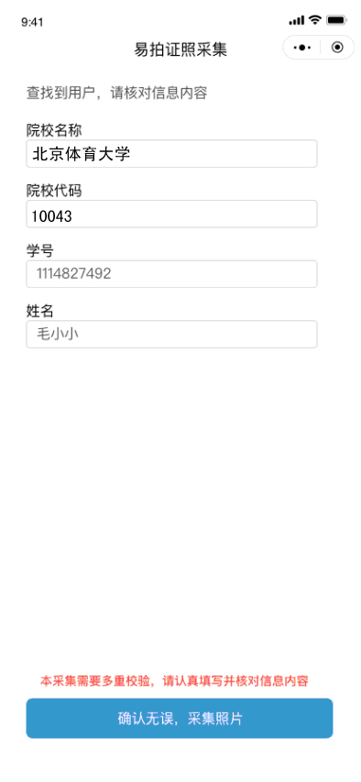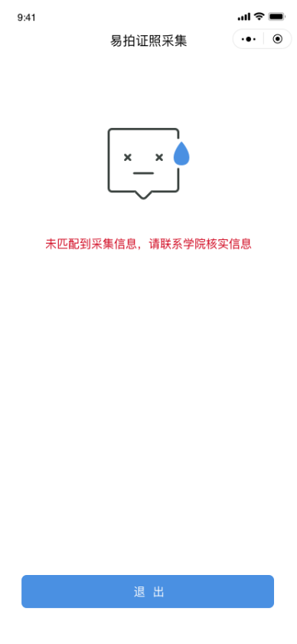
图 匹配到采集信息 图 未能匹配到采集信息

- 确认校对信息无误后，点击采集照片按钮，弹出提示框，审核成功后点击确认。小程序进入采集页面，请按照步骤指引，选择照片后，用单指移动、两指缩放的方式，将本人照片匹配放入采集证照对应的参考线框内。确认照片完整置入框内后，点击“确认上传”按钮，等待图片上传成功后会弹出提示框，等待审核。
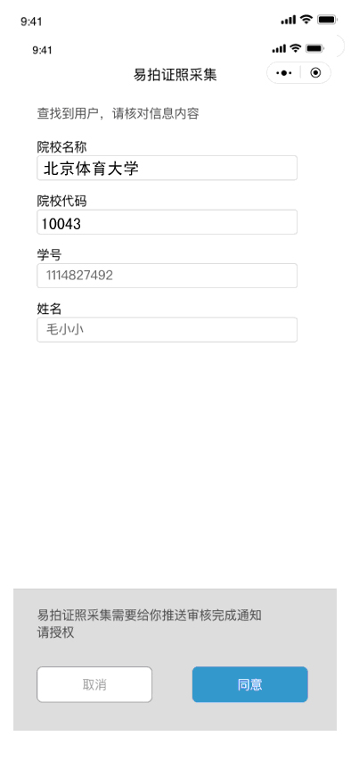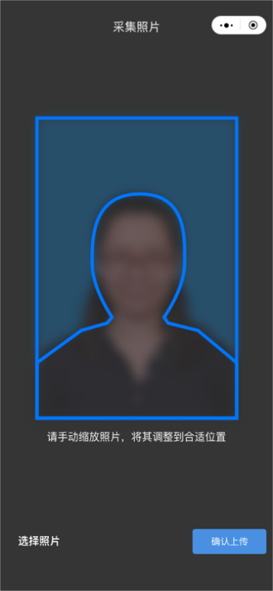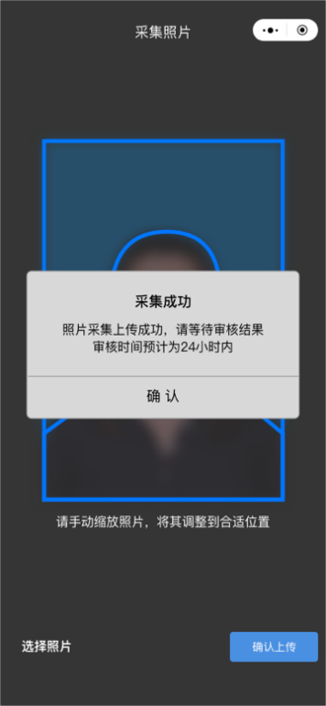
图 提示信息授权页面 图 选择找并置入参考线 图 上传成功后弹出提示框
- 图片上传成功后，页面将进入审核状态，时间预计24小时。因后台核验工作较多，审核时间较长，请同学们耐心等待并关注审核结果。审核完成后，小程序会提示用户审核完毕，点击下方按钮进行微信在线付款，付款后本次采集完成。照片审核失败，需要重新采集，采集步骤如上。
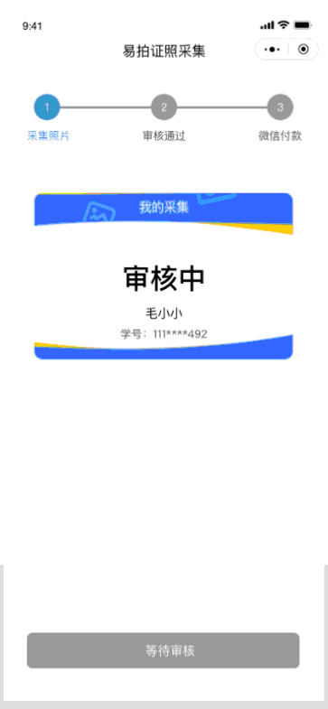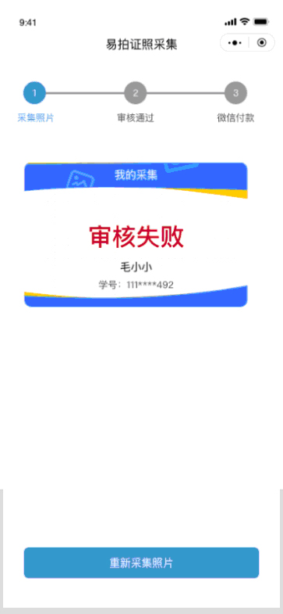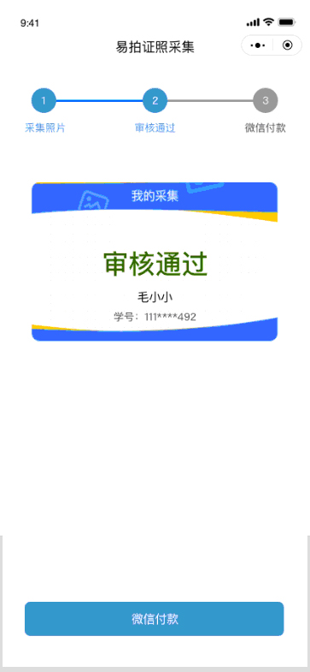
图 上传成功审核中页面 图 审核失败页面 图 审核通过页面

- 全部采集完成后，系统会出现采集完成页。本次采集全部完成。
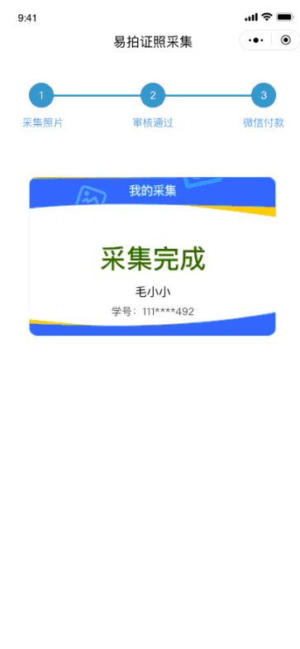
图 采集完成页
采集完成后，本中心统一将照片送至学校，无须同学们自取。收费标准：20元/人
开通时间：2020年 5月18 日-2020年5月20日0：00-24：00
咨询电话：010-58691620（9：30-17：00）周一休息

